ПОЛОЖЕННЯ ПРО ПРОВЕДЕННЯ ЧЕМПІОНАТУ УКРАЇНИ ЗІ СПОРТИВНОГО ТАНЦЮ
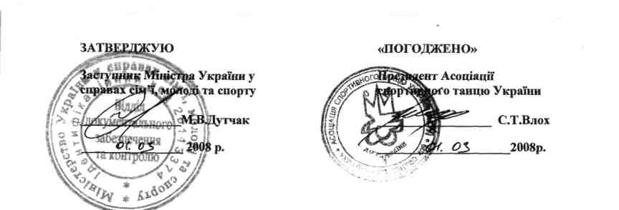
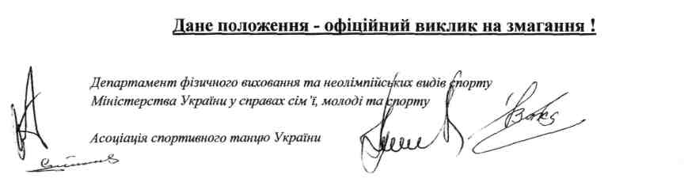
1. МЕТА ТА ЗАВДАННЯ
Проводиться з метою:
а) подальшого розвитку і популяризації спортивного танцю в Україні;
б) підвищення рівня майстерності спортсменів;
в) виявлення перспективного резерву для збірних команд України;
г) відбору кращих спортсменів для участі у чемпіонатах Європи та світу, Кубках Європи та
світу.
2. ТЕРМІН ТА МІСЦЕ ПРОВЕДЕННЯ ЗМАГАНЬ
Проводиться у місті Святогорську Донецької області (пансіонат «Сосновий бір») 22-24 березня 2008 року у вікових категоріях, класах і програмах. День приїзду - 22 березня, день від'їзду - 24 березня.
3. КЕРІВНИЦТВО ПРОВЕДЕННЯМ ЗМАГАНЬ
Загальне керівництво організацією і проведенням змагань здійснює департамент фізичного виховання та неолімпійських видів спорту Міністерства України у справах сім'ї, молоді та спорту (далі - Міністерство) разом з Асоціацією спортивного танцю України (далі - АСТУ).
Безпосереднє проведення змагань покладається на управління з питань фізичної культури та спорту Донецької облдержадміністрації, а також головну суддівську колегію, затверджену Міністерством за поданням АСТУ.
4. УЧАСНИКИ ЗМАГАНЬ
У чемпіонаті України зі спортивного танцю беруть участь збірні команди АР Крим, областей, міст Києва та Севастополя.
Змагання особисто - командні. Склад команд - до 8 пар в одній віковій категорії, класі та програмі. Проводяться за правилами, затвердженими Держкомспортом України від 16.03.2004, які відповідають Міжнародним правилам зі спортивного танцю у вікових категоріях (ювенали 1, ювенали 2, юніори 1, юніори 2, молодь 1, молодь 2 і дорослі), класах (Н, Е, Б, Є, В) і програмах - стандартна та латиноамериканська, 10 танців у відповідності з Регламентом.
5. ВИЗНАЧЕННЯ ПЕРЕМОЖЦІВ
Переможці визначаються за скейтинг - системою у кожній віковій категорії, класі та програмі окремо.
6. НАГОРОДЖЕННЯ
Танцювальні пари, які посіли І - III місця у чемпіонаті України нагороджуються дипломами, медалями та пам'ятними призами за рахунок АСТУ.
7. ФІНАНСУВАННЯ
Організація та проведення змагань проводиться за рахунок коштів АСТУ і благодійних внесків.
Витрати на відрядження учасників змагань і тренерів (проїзд в обох напрямках, добові в дорозі, розміщення та харчування, збереження заробітної плати) несуть організації, які відряджають.
8. БЕЗПЕКА ПІД ЧАС ПРОВЕДЕННЯ ЗМАГАНЬ, ПІДГОТОВКА СПОРТИВНИХ СПОРУД
У відповідності до постанови Кабінету Міністрів України від 18 грудня 1998 року № 2025 «Про порядок підготовки спортивних споруд та інших спеціально відведених місць для проведення масових спортивних та культурно-видовищних заходів»:
- підготовка спортивних споруд покладається на їх власників;
- контроль за підготовкою спортивних споруд та забезпечення безпеки під час проведення змагань здійснює робоча комісія, яка утворена відповідними обласними адміністраціями. _{ґ}
Власник спортивної споруди не менше ніж за 4 години до початку змагань зобов'язаний подати акт до робочої комісії про готовність споруди для проведення змагань.
Невиконання вимог, передбачених цим пунктом, що стали причиною виникнення надзвичайних обставин під час проведення змагань, спонукає до відповідальності, передбаченої законодавством України.
9. ЗАЯВКИ
Попередні заявки на участь у змаганнях надсилаються до Асоціації за 5 днів до початку змагань на адресу: м. Київ, вул. Саксаганського 7/13, тел./факс 8-044-289-02-51, е-шаіі: elegia@krm.net.ua і Міністерство - телефоном 8-044-289-67-48 Захарчук Іван Романович, е-таіі: fantazir@ukr.net
Іменні заявки, завірені лікарем і печаткою органу виконавчої влади з питань фізичної культури та спруту АР Крим, областей, міст Києва та Севастополя, паспорти або свідоцтва про народження, класифікаційні книжки, страховий поліс, ідентифікаційні коди подаються до мандатної комісії в день приїзду команд.

